Kraków, 04.01.2019r.
PHP 7.3 już dostępne na serwerach w nazwa.pl

Nazwa.pl udostępniła w ramach usług hostingowych możliwość korzystania z najnowszego wydania języka PHP w wersji 7.3. Oprócz wielu nowych funkcji oraz zmian dla programistów aktualizacja po raz kolejny powoduje wzrost szybkości działania serwisów WWW. W porównaniu z wersją 5.6 wzrost prędkości działania serwisu jest ponad 3-krotny!

Wzrost wydajności
PHP to czwarty najpopularniejszy język tworzenia stron internetowych i aplikacji webowych. Jego kolejne wersje są stale rozwijane poprzez dodawanie kolejnych funkcjonalności i wymogów związanych z bezpieczeństwem. Jego aktualizacje przekładają się także na szybkość działania serwisów.

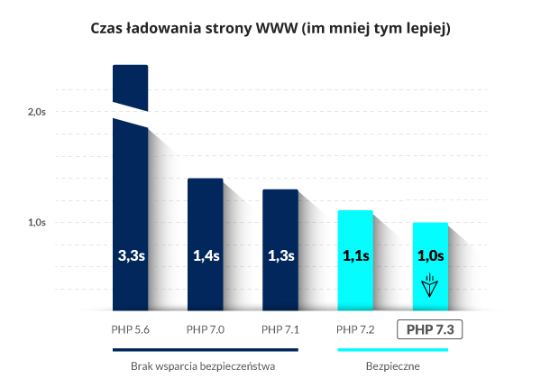
- Dane wyraźnie wskazują, że najnowsza wersja oprogramowania dostępna dla klientów nazwa.pl pozwala znacznie przyspieszyć działanie serwisów. Co istotne, nowa wersja oprogramowania zawiera najnowsze zabezpieczenia, a to niezwykle istotny aspekt – tłumaczy Rafał Lorenc, dyrektor IT w nazwa.pl.
Bezpieczeństwo
Wersja PHP 7.3 to również gwarancja bezpieczeństwa. Warto zaznaczyć, że wydawca oprogramowania nie wspiera już wersji poniżej 5.6 oraz 7.0, dlatego nie zaleca się korzystania z tych wydań. Producent zakończył również uaktualnianie wersji 5.6, co oznacza, że od 1 stycznia 2019 roku ta wersja nie zapewnia już standardów bezpieczeństwa. Dalsze posługiwanie się niezaktualizowanymi wersjami PHP stanowi ryzyko zarówno dla twórców stron, jak i późniejszych użytkowników serwisu. Problemów wynikających z użytkowania nieaktualnego oprogramowania można uniknąć dzięki aktualizacji do wersji 7.3.
- Każda odpowiedzialna firma hostingowa powinna udostępniać swoim klientom najbardziej aktualne oprogramowanie. W nazwa.pl przykładamy szczególną wagę do tego, aby wyznaczać standardy w zakresie technologii i jak najszybciej wdrażać rozwiązania, które wpływają zarówno na jakość, jak i bezpieczeństwo świadczonych usług – podsumowuje Krzysztof Cebrat, prezes zarządu nazwa.pl.

https://redmonk.com/sogrady/2018/08/10/language-rankings-6-18/

